# BAB III

# ANALISA DAN PERANCANGAN

1. Analisa

Analisis memperlihatkan bagian-bagian kecil dari suatu sistem informasi yang utuh untuk menemukan masalah, hambatan, dan kebutuhan yang diinginkan. Analisa kondisi pada Jati Arum saat ini yaitu:

1. Pencatatan data yang masih manual dan sering diubah melalui buku folio menyebabkan kesulitan dalam mencatat data secara akurat dan struktur yang tidak rapi.
2. Sistem manual yang digunakan menyebabkan kelambatan saat pencatatan stok di gudang dan saat mencari data permintaan stok di gudang.
3. Terjadi kehilangan dokumen pencatatan saat produk mengalami retur atau refund, sehingga menyebabkan perbedaan data stok di gudang dan bertambahnya stok produk tanpa diketahui penyebabnya.
4. Laporan penjualan sering hilang sehingga tidak tercatat di sistem yang ada.

### 3.1.1 Identifikasi Masalah

Toko Jati Arum adalah sebuah usaha KWT (Kelompok Wanita Tani) yang memproduksi berbagai jenis bubuk rempah minuman khas daerah di Indonesia, seperti bubuk kunyit, bubuk jahe, bubuk kencur, dan bubuk rempah lainnya. Jati Arum saat ini mengalami masalah dalam sistem informasinya, termasuk kesulitan dalam mencatat data penjualan secara akurat dan struktur data penjualan yang tidak rapi karena pencatatan data penjualan yang masih manual dan sering diubah melalui buku folio, kelambatan dalam proses pencatatan stok di gudang dan pencarian data permintaan stok di gudang, perbedaan data stok di gudang, perbedaan pemasukan penjualan dan bertambahnya stok produk tanpa diketahui penyebabnya, serta tidak tercatatnya laporan penjualan karena sering hilang.

Untuk mengatasi masalah tersebut, maka perlu sebuah sistem yang dapat membantu dalam pengelolaan data penjualan secara real-time serta mengurangi kelambatan dalam proses pengelolaan data penjualan.

Berikut adalah tabel analisa sebab akibat yang telah dibuat untuk mempermudah analisa data.

|  |  |  |
| --- | --- | --- |
| Permasalahan | Solusi | Manfaat |
| Pencatatan data penjualan yang masih manual dan sering diubah melalui buku folio menyebabkan kesulitan dalam mencatat data penjualan secara akurat dan struktur data yang tidak rapi | Dibuatkan sistem pengelelolaan data penjualan berbasis website dan menggunakan Codeigniter | Data yang akurat dan struktur yang rapi mempermudah dalam pengambilan keputusan dan mengurangi kesalahan dalam pencatatan data penjualan. |
| Sistem manual yang digunakan menyebabkan kelambatan saat pencatatan stok di gudang dan saat permintaan data stok di gudang | Dibuatkan sistem pengelelolaan data penjualan berbasis website dan menggunakan Codeigniter | Proses pencatatan stok di gudang menjadi lebih cepat dan data stok dapat ditemukan dengan mudah, sehingga meningkatkan efisiensi dan produktivitas. |
| Terjadi kehilangan dokumen pencatatan saat produk mengalami retur atau refund, sehingga menyebabkan perbedaan data stok di gudang, perbedaan pemasukan penjualan dan bertambahnya stok produk tanpa diketahui penyebabnya | Dibuatkan sistem pengelelolaan data penjualan berbasis website dan menggunakan Codeigniter | Data retur dan refund yang akurat dan dokumen yang aman mempermudah dalam pengambilan keputusan dan mengurangi risiko kehilangan dokumen. |
| Laporan penjualan sering hilang sehingga tidak tercatat di sistem yang ada | Dibuatkan sistem pengelelolaan data penjualan berbasis website dan menggunakan Codeigniter | Data laporan penjualan yang akurat dan dokumen yang aman mempermudah dalam pengambilan keputusan dan mengurangi risiko kehilangan dokumen. |

Tabel 3. 1 Tabel Analisa Sebab Akibat

3.1.2 Pemecahan Masalah

Peneliti menawarkan solusi untuk mendukung sistem pengelolaan data penjualan Jati Arum dengan menciptakan sebuah website yang dibangun menggunakan Codeigniter. Sistem ini dapat merekam data secara real-time dan akurat, mengatur stok dengan lebih efisien dan cepat, pengelolaan Data retur dan refund yang akurat, Data laporan penjualan yang akurat dan dokumen yang tersimpan dengan aman, serta mengurangi keterlambatan dalam proses pengelolaan stok produk di gudang dan pencarian permintaan data stok produk.

1. Perancangan

Sistem pengelelolaan data penjualan yang dibuat menggunakan metode perpetual inventory system berbasis website dan menggunakan framework Codeigniter dirancang sebagai berikut:

## Pemodelan Proses

Berikut langkah penting dalam analisis yang melibatkan alur kerja data untuk memahami interaksi dan urutan kegiatan yang kompleks. Gambar-gambar di bawah ini menyajikan visualisasi yang digunakan dalam pemodelan proses.



Gambar 3. 1 DFD level 0. sistem informasi pengelolaan data penjualan

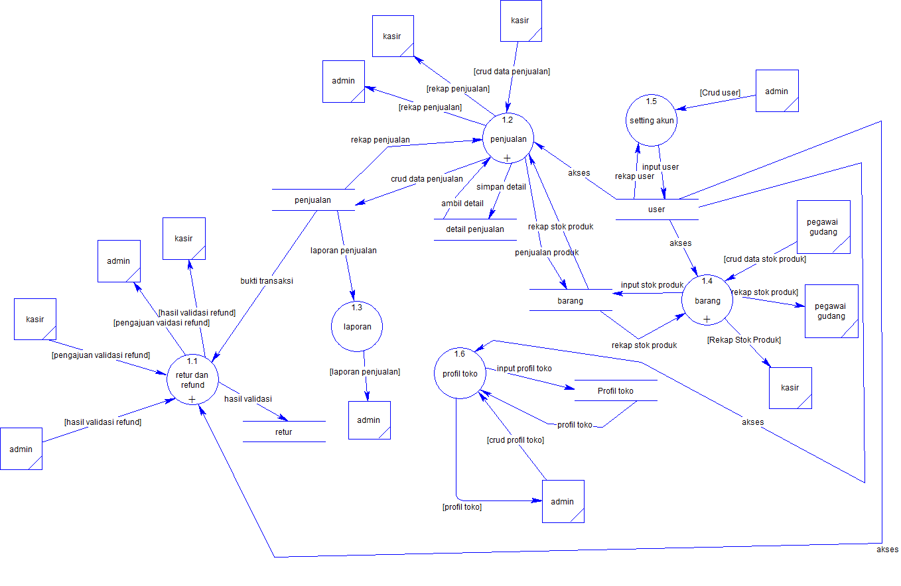

Gambar 3. 2 DFD level 1. sistem informasi pengelolaan data penjualan



Gambar 3. 3 DFD level 2. Proses Penjualan



Gambar 3. 4 DFD level 2. Proses Barang



Gambar 3. 5 DFD level 2. Proses Retur



Gambar 3. 6 Entity Relationship Database



Gambar 3. 7 Physical Data Model

**3.2.2 Perancangan Data**

Proses pembuatan desain basis data untuk mendukung operasional suatu aplikasi dilakukan melalui perancangan data. Dalam proses ini, atribut-atribut pada entitas dalam database dijelaskan. Terdapat 6 tabel dalam aplikasi ini, sebagai berikut.

a. Nama Tabel : penjualan

|  |  |  |
| --- | --- | --- |
| **Nama Kolom** | **Tipe Data** | **Keterangan** |
| id | int | *primary key*, menyimpan data id penjualan untuk mengidentifikasi data pada tabel penjualan. |
| No_penjualan | Varchar(20) | menyimpan data no_penjualan pada tabel penjualan. |
| nama_kasir | varchar(20) | menyimpan data nama kasir pada tabel penjualan. |
| Tgl_penjualan | int | menyimpan data tgl_penjualan pada tabel penjualan. |
| Jam_penjualan | varchar(20) | menyimpan data jam_penjualan pada tabel penjualan. |
| total | int | menyimpan data total pada tabel penjualan. |

b. Nama Tabel : detail_penjualan

|  |  |  |
| --- | --- | --- |
| **Nama Kolom** | **Tipe Data** | **Keterangan** |
| No_penjualan | varchar(20) | *primary key*, menyimpan data no penjualan untuk mengidentifikasi data pada tabel detail penjualan. |
| Nama_barang | varchar(20) | menyimpan data nama_barang pada tabel detail penjualan. |
| Harga_barang | varchar(20) | menyimpan data harga untuk mengidentifikasi data pada tabel penjualan. |
| Jumlah_barang | int | menyimpan jumlah_barang untuk mengidentifikasi data pada tabel penjualan. |
| satuan | Varchar(20) | menyimpan satuan untuk mengidentifikasi data pada tabel penjualan. |
| Sub_total | Varchar(20) | menyimpan sub_total untuk mengidentifikasi data pada tabel penjualan. |

c. Nama Tabel : barang

|  |  |  |
| --- | --- | --- |
| **Nama Kolom** | **Tipe Data** | **Keterangan** |
| id | int | *Primary Key*, menyimpan data id produk untuk mengidentifikasi data pada tabel barang. |
| Kode_barang | Varchar(20) | menyimpan data kode barang untuk mengidentifikasi data pada tabel barang. |
| nama_barang | varchar(20) | menyimpan data nama barang untuk mengidentifikasi data pada tabel barang. |
| Tgl_inputbarang | Varchar(20) | menyimpan data tanggal input barang untuk mengidentifikasi data pada tabel barang. |
| Harga_beli | Varchar(20) | menyimpan data harga beli untuk mengidentifikasi data pada tabel barang. |
| Harga_jual | Varchar(20) | menyimpan data harga jual untuk mengidentifikasi data pada tabel barang. |
| Stok | int | menyimpan data stok untuk mengidentifikasi data pada tabel barang. |
| Satuan | Varchar(20) | menyimpan data satuan untuk mengidentifikasi data pada tabel barang. |

d. Nama Tabel : data_toko

|  |  |  |
| --- | --- | --- |
| **Nama Kolom** | **Tipe Data** | **Keterangan** |
| id | int | *Primary Key*, menyimpan data id permintaan untuk mengidentifikasi data pada tabel data toko. |
| Nama_toko | Varchar(20) | menyimpan data nama toko untuk mengidentifikasi data pada tabel data toko. |
| Nama_pemilik | Varchar(20) | menyimpan data nama pemilik untuk mengidentifikasi data pada tabel data toko. |
| No_telepon | Varchar(20) | menyimpan data no telepon untuk mengidentifikasi data pada tabel data toko. |
| alamat | Varchar(20) | menyimpan data alamat untuk mengidentifikasi data pada tabel data toko. |

e. Nama Tabel : retur

|  |  |  |
| --- | --- | --- |
| **Nama Kolom** | **Tipe Data** | **Keterangan** |
| id_retur | int | *Primary Key*, menyimpan data id retur untuk mengidentifikasi data pada tabel retur. |
| Tgl_retur | Varchar(20) | menyimpan data tgl retur untuk mengidentifikasi data pada tabel retur. |
| id_faktur | int(12) | menyimpan data id faktur pada tabel retur dan refund. |
| Jam_retur | Varchar(20) | menyimpan data jam retur untuk mengidentifikasi data pada tabel retur. |
| Nama_pelanggan | Varchar(20) | menyimpan data jumlah nama pelanggan untuk mengidentifikasi data pada tabel retur. |
| Kontak_pelanggan | varchar(20) | menyimpan data kontak pelanggan untuk mengidentifikasi data pada tabel retur. |
| Bukti_nota | mediumblob | menyimpan data bukti nota untuk mengidentifikasi data pada tabel retur. |
| status | Varchar(20) | menyimpan data bukti nota untuk mengidentifikasi data pada tabel retur. |
| keterangan | text | menyimpan data keterangan untuk mengidentifikasi data pada tabel retur. |

f. Nama Tabel : user

|  |  |  |
| --- | --- | --- |
| **Nama Kolom** | **Tipe Data** | **Keterangan** |
| id | int | *Primary Key*, menyimpan data id produk untuk mengidentifikasi data pada tabel user. |
| Kode_user | Varchar(20) | menyimpan data kode user untuk mengidentifikasi data pada tabel barang. |
| nama_user | varchar(20) | menyimpan data nama user untuk mengidentifikasi data pada tabel user. |
| username | Varchar(20) | menyimpan data username untuk mengidentifikasi data pada tabel user. |
| password | Varchar(20) | menyimpan data password untuk mengidentifikasi data pada tabel user. |
| Email | Varchar(20) | menyimpan data email untuk mengidentifikasi data pada tabel user. |

## 3.2.3 Perancangan User Interface

**a. Perancangan Tampilan Login User**

Merancang antarmuka yang memudahkan pengguna untuk memasukkan kredensial mereka ke dalam sistem. Kegunaannya adalah untuk memastikan keamanan dan memberikan akses yang terkontrol ke dalam platform layanan yang diinginkan.

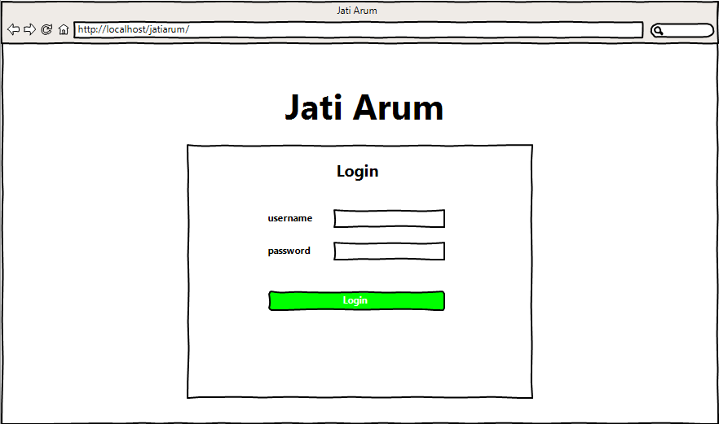

Gambar 3. 8 Perancangan Tampilan Login User

**b. Perancangan Dashboard User**

Perancangan Dashboard User adalah proses merancang tampilan interaktif yang memungkinkan pengguna melihat dan mengelola informasi penting secara efisien. Kegunaannya adalah memberikan akses mudah dan pemahaman cepat terhadap data yang relevan.

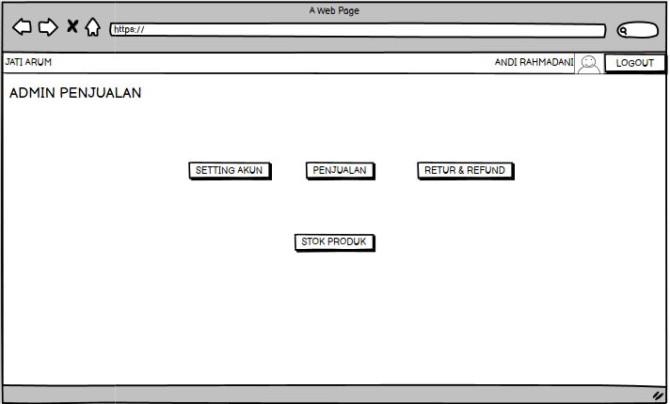

Gambar 3. 9 Perancangan Dashboard User Admin Penjualan

**b. Perancangan Halaman Data Penjualan**

Perancangan halaman data penjualan adalah proses menciptakan tata letak visual yang efisien untuk menampilkan informasi penjualan yang relevan dan mudah dibaca. Kegunaannya adalah untuk memudahkan analisis dan pemantauan penjualan, memaksimalkan efisiensi operasional, dan mendukung pengambilan keputusan bisnis yang tepat.

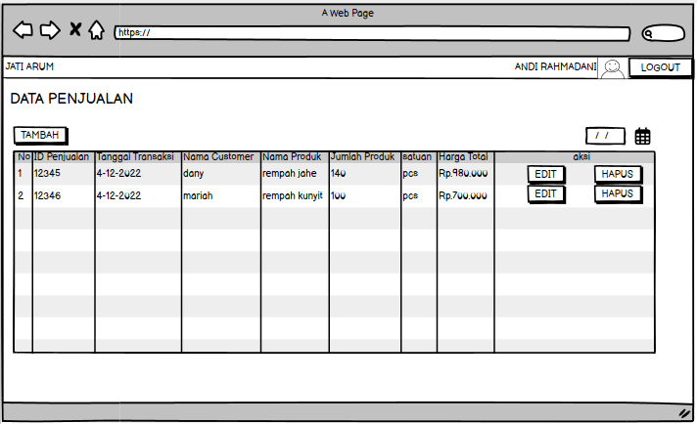

Gambar 3. 10 Perancangan Halaman Data Penjualan

**b. Perancangan Halaman Tambah Data Penjualan**

Perancangan halaman tambah data penjualan adalah proses merancang tampilan yang intuitif dan efisien untuk menginput data penjualan baru. Kegunaannya adalah memudahkan pengguna dalam memasukkan informasi penjualan dengan cepat dan akurat.

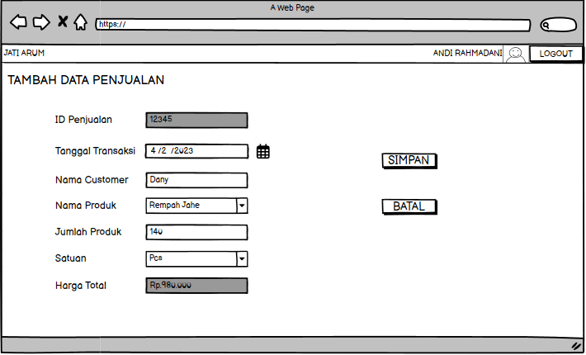

Gambar 3. 11 Perancangan Halaman Tambah Data Penjualan

**c. Perancangan Halaman Edit Data Penjualan**

Perancangan halaman edit data penjualan sangat penting dalam mengelola informasi penjualan yang akurat dan terbaru. Halaman ini memungkinkan pengguna untuk memperbarui, mengedit, dan memvalidasi data penjualan dengan mudah, meningkatkan efisiensi dan ketepatan informasi.

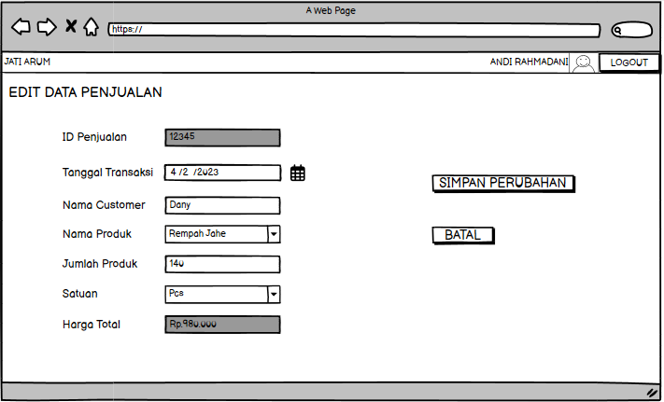

Gambar 3. 12 Perancangan Halaman Edit Data Penjualan

**d. Perancangan Halaman Retur & Refund**

Perancangan halaman retur dan refund adalah proses mendesain tampilan halaman yang memudahkan pengguna untuk mengajukan pengembalian barang dan mendapatkan pengembalian uang dengan cepat dan mudah.

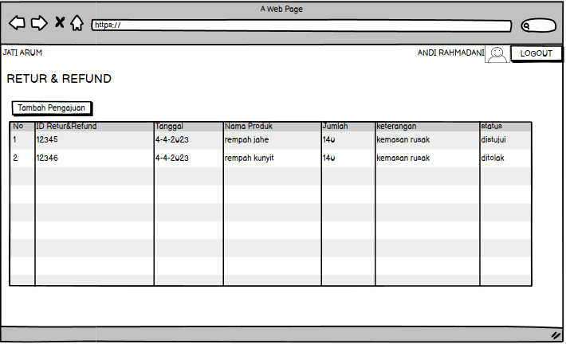

Gambar 3. 13 Perancangan Halaman Retur & Refund

**e. Perancangan Halaman Pengajuan Retur & Refund**

Perancangan Halaman Pengajuan Retur & Refund bertujuan mempermudah pelanggan untuk mengajukan retur barang dan mendapatkan pengembalian dana dengan cepat dan efisien.

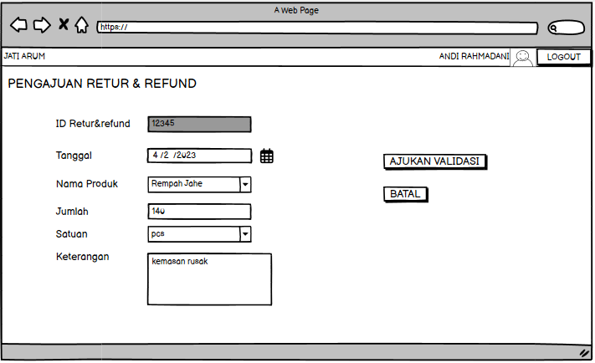

Gambar 3. 14 Perancangan Halaman Pengajuan Retur & Refund

**f. Perancangan Halaman Laporan Penjualan**

Perancangan halaman laporan penjualan melibatkan penyusunan tata letak yang efektif untuk memvisualisasikan data penjualan dengan jelas dan teratur. Halaman ini mempermudah pemahaman dan analisis data penjualan dalam rangka pengambilan keputusan bisnis.

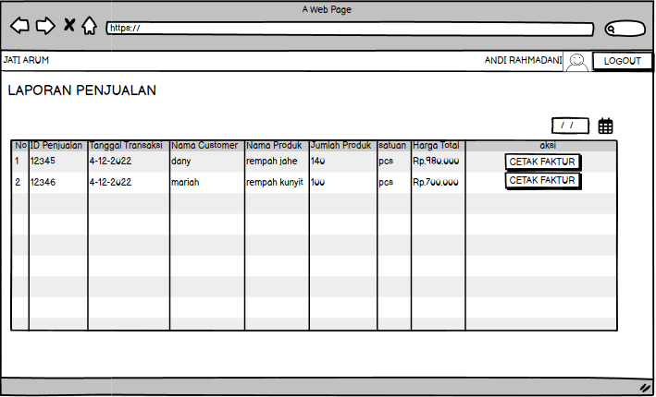

Gambar 3. 15 Perancangan Halaman Laporan Penjualan

**g. Perancangan Halaman Validasi Retur & Refund**

Perancangan halaman validasi retur & refund bertujuan untuk memastikan proses pengembalian barang atau pengembalian dana yang efisien dan sesuai dengan kebijakan perusahaan.

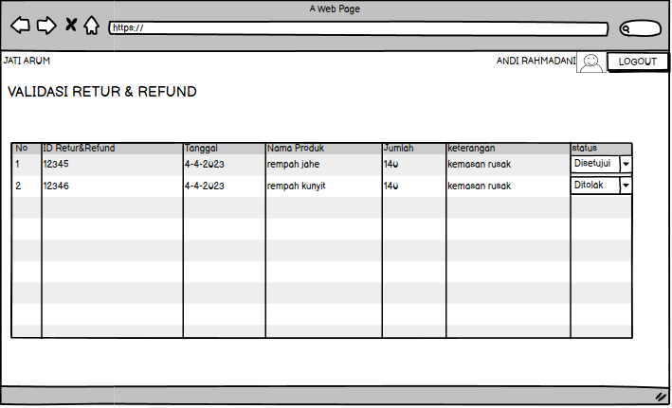

Gambar 3. 16 Perancangan Halaman Validasi Retur & Refund

**h. Perancangan Halaman Stok Produk**

Perancangan halaman stok produk merupakan proses mengatur tampilan dan fungsionalitas halaman yang memudahkan pengelolaan persediaan produk.

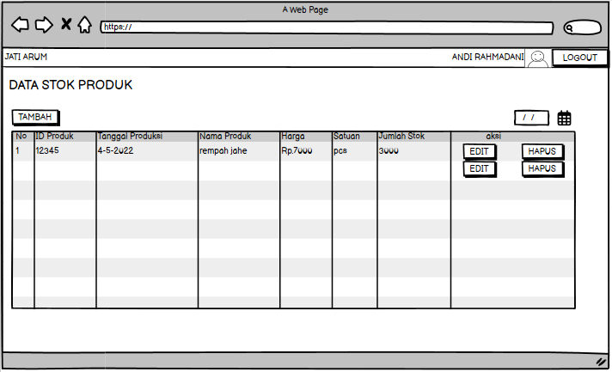

Gambar 3. 17 Perancangan Halaman Stok Produk

**i. Perancangan Halaman Tambah Stok Produk**

Perancangan halaman tambah stok produk merupakan proses penting dalam pengelolaan inventaris, memungkinkan pengguna untuk dengan mudah menambahkan informasi stok produk dengan cepat dan akurat.

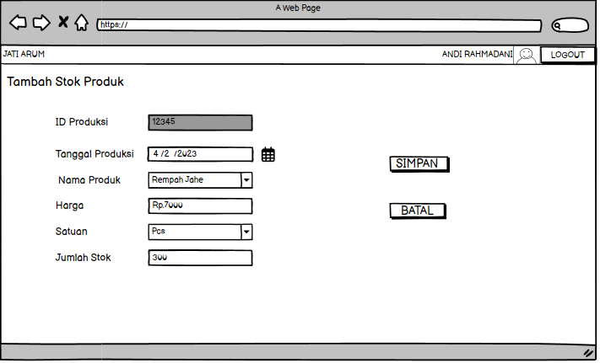

Gambar 3. 18 Perancangan Halaman Tambah Stok Produk

**j. Perancangan Halaman Edit Stok Produk**

Perancangan Halaman Edit Stok Produk sangat penting dalam pengelolaan inventaris karena memungkinkan pengguna untuk mengubah dan mengatur informasi produk dengan cepat dan efisien. Kegunaannya adalah meningkatkan efektivitas dan akurasi pengelolaan stok produk.

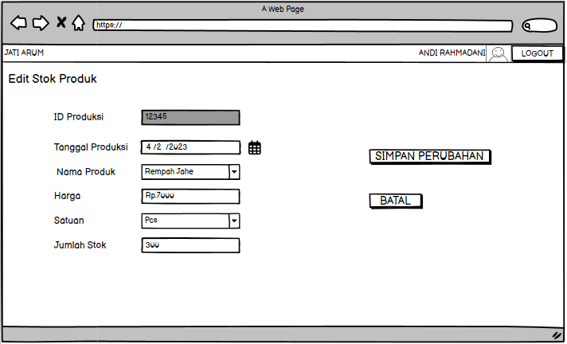

Gambar 3. 19 Perancangan Halaman Edit Stok Produk

**k. Perancangan Halaman Setting Akun**

Perancangan halaman Setting Akun adalah proses merancang tampilan yang memungkinkan pengguna mengelola preferensi dan informasi pribadi pengguna.

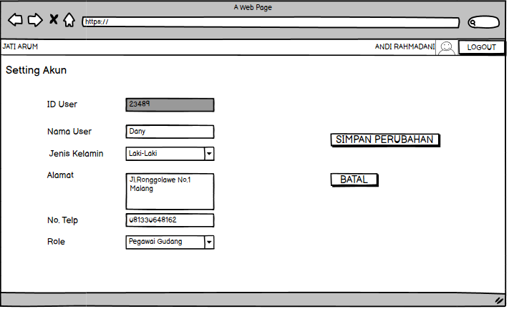

Gambar 3. 20 Perancangan Halaman Setting Akun

## 3.2.3 Perancangan Flowchart Proses

## 3.2.3.1 Perancangan Flowchart Proses Tambah Penjualan

Perancangan flowchart proses tambah penjualan merupakan langkah-langkah yang disusun secara visual untuk menggambarkan proses penambahan penjualan pada suatu sistem. Flowchart ini berguna untuk memperjelas dan memudahkan pemahaman mengenai urutan langkah-langkah yang harus dilakukan dalam proses penjualan, sehingga membantu meningkatkan efisiensi dan akurasi dalam penanganan penjualan.

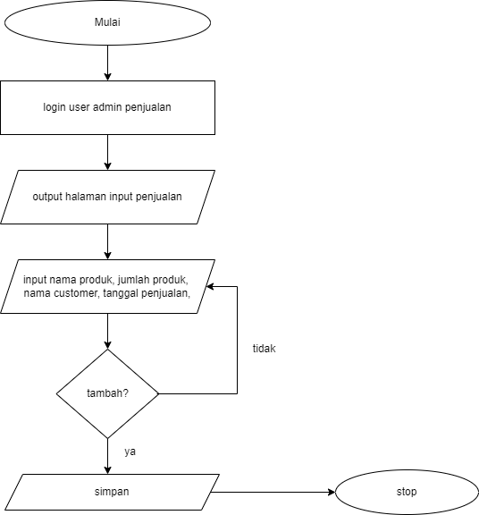

Gambar 3. 21 Perancangan Flowchart Proses Tambah Penjualan

## 3.2.3.2 Perancangan Flowchart Proses Tambah stok produk

Perancangan flowchart proses tambah stok produk melibatkan langkah-langkah seperti menerima pesanan, memeriksa ketersediaan stok, menambahkan stok baru, dan memperbarui informasi stok. Flowchart ini berguna untuk memudahkan pemahaman dan pelacakan proses penambahan stok produk secara sistematis.

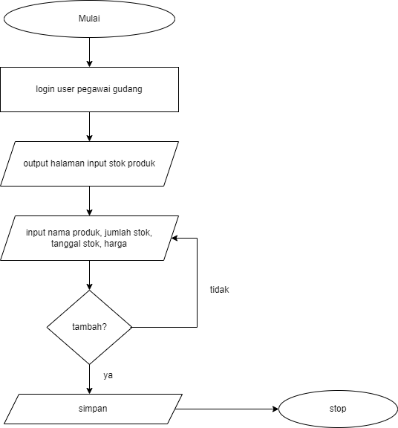

Gambar 3. 22 Perancangan Flowchart Proses Tambah stok produk

## 3.2.3.3 Perancangan Flowchart Proses Pengajuan Retur & Refund

Perancangan flowchart proses pengajuan retur & refund merupakan langkah-langkah sistematis yang digambarkan dalam bentuk diagram untuk memudahkan pemahaman dan pengelolaan pengajuan retur & refund. Kegunaannya adalah memperjelas proses, meningkatkan efisiensi, dan meminimalkan kesalahan dalam pengelolaan retur & refund.

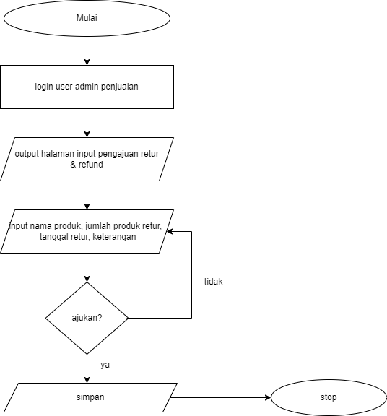

Gambar 3. 23 Perancangan Flowchart Proses Pengajuan Retur & Refund